**郑铁管理系统设计书**

**2019-4-9**

|  |  |  |  |  |  |
| --- | --- | --- | --- | --- | --- |
| 文件版本 | 修订日期 | 修订人 | 审核人 | 批准人 | 修订说明 |
| V1.0.0 | 2019-04-09 | 王海亮 |  |  | 初稿撰写 |
| V1.0.1 | 2019-04-11 | 王海亮 |  |  | 修改 |
|  |  |  |  |  |  |
|  |  |  |  |  |  |
| 分发对象 | | | 郑铁研发部 | | |

目录

一.登录注册模块设计 4

1.1模块概述 4

1.3注册模块的实现 5

二．部门管理 5

三、生产部 6

3.1 库存状态 6

3.1.1 半成品库 6

3.1.2 原材料库 6

3.1.3 成品库 6

3.2库存出入 7

3.3生产管理~~计划~~ 7

3.3.1生产管理计划单 7

3.3.1生产进度表 7

3.4数据信息（仓库物料信息） 7

3.4.1 仓库物料种类信息表 7

3.4.2 仓库物料信息设置 7

3.4.3产品工序添加 7

3.5设备信息 8

四、综合部 8

4.1 文档管理模块 8

4.1.1资质管理模块 8

4.1.2合同管理模块 8

4.1.3招投标文件管理 9

4.2 车辆管理模块 9

4.2.1 车辆分配 9

4.3 通知通告（会议纪要） 11

4.3.1会议纪 11

4.3.2通知 11

4.4 绩效/考勤 11

4.4.1考勤 11

4.4.2绩效 11

4.5 客户 11

4.6产品（等同于工厂的成品库） 11

4.7人事，人员 11

4.8 销售 11

4.8.1销售计划单（可直接转换为销售订单，也可以多选后合并为一个销售订单） 11

4.8.2销售订单（最全的流程） 12

4.9 生产计划下达 12

4.9.1采购申请（主要半成品、原材料为主） 12

4.9.2生产计划单（有实际表格参考） 12

4.9.3发货管理 13

五．权限管理模块 13

七．个人模块 13

八．日志 13

九．退出系统模块 13

# 一.登录注册模块设计

## 1.1模块概述

管理系统分为前台和后台两个部分，登录为前台登录，前台的登录针对主要为公司员工，同时有系统管理员登录，根据登录人职责不同，进入系统后显示功能模块不同，注册模块主要针对的是前台公司员工的注册。

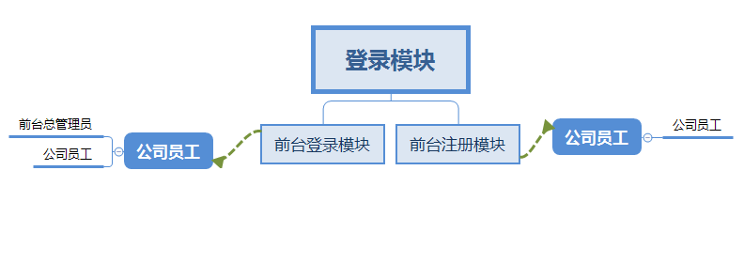1.2 登录模块的实现

主要为员工登录，同时保证登录人员便捷登录，系统信息安全；

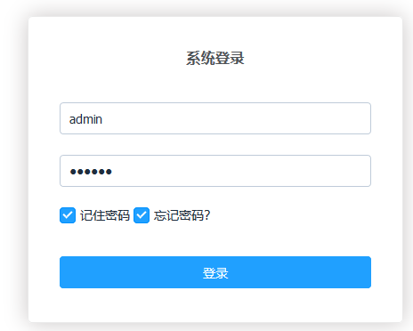

## 1.3注册模块的实现

在安全注册与登录操作过程中，主要是将表单内容进行严格的校验，这样可以提高网站的安全性，防止非法用户进入网站.（注册密码加密后保存在后台数据库中），该模块在不在首页显示；

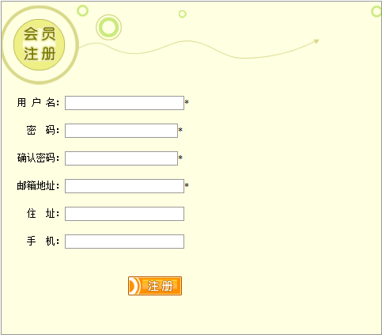

（示意图）

**注意：**该系统只对公司员工开放，无游客模式；

# 二．部门管理

概述：该模块用于部门划分，部门职责，职位信息

主要字段：部门名称；

部门编号

部门职责

职位：职位名称

职位描述

# 三、生产部

概述：该部门为公司主体生产厂部，主要负责公司主要产品生产，常用产品的储备，公司产品质量保证，组织和管理生产，全面落实公司生产计划，是公司品牌的重要保障；

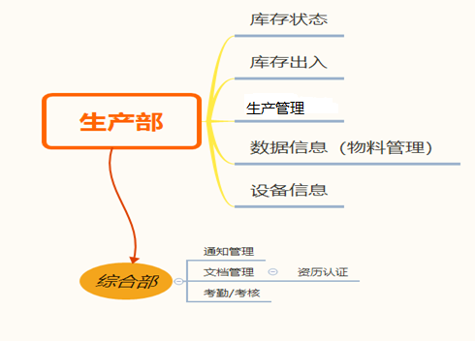

注意：生产计划改为生产管理，区别于综合部的生产计划

## 3.1 库存状态

库存管理，生产过程中的各种物品，包括产品，半成品，原材料等，对其做资源管理和控制，让其储备保持在经济合理的水平上，该模块对综合，财务，和市场部开放，实现库存控制；

### 3.1.1 半成品库

主要字段:名称型号，规格，单位

数量

### 3.1.2 原材料库

主要字段:名称，

数量

生产厂商

到货日期

### 3.1.3 成品库

成品库主要存贮成品，在产品完工后未提取

主要字段：名称，

数量，

客户,

型号，

规格

## 3.2库存出入

库存出入库记录表，

当每天生产计划完成时更新成品库信息，

当有采购计划下发，生产经理收到货物后，更新原料库/半成品库信息，同时反馈给综合部与财务部；经过确认后采购计划单完成

## 3.3生产管理

### 3.3.1生产管理计划单

主要来源于销售计划，该生产计划单，每单最多5个生产计划，若超出，生产计划单单号增加。

主要字段：站名，

编号，

型号，

锁数量，

### 3.3.1生产进度表

需求：便于其他部门了解厂部生产进度，生产能力，以便于做出相应策略；模块对综合部，财务部，销售部开放

该生产过程中只关注成品的进度表，每天每个产品，或者指定产品每个工序的完成情况进度，

主要字段：

## 3.4数据信息（仓库物料信息）

### 3.4.1 仓库物料种类信息表

该表中主要为所有仓库中所有物料数据（包括原料，半成品，成品）；

物料名称

物料厂家（如果有，应为物料来源/发往厂家，如果没有，应该关联到公司id）

物料总数量，

产品工序流程

### 3.4.2 仓库物料信息设置

仓库物料信息设置，可以修改（生产经理可以修改，其他只能查看）

### 3.4.3产品工序添加

3.4.2.1 产品工序步骤添加，

字段: 工序步骤名称

工序步骤说明

工序code值

工序编号

3.4.2.2 产品工序流程添加，

工序流程编号

工序流程步骤编号，

工序编号对应工序步骤（存贮的为工序步骤对象）

比如：private long id;//标识

private long shopId;//公司标识

private long stepNumber;//步骤顺序号

private String discribe;//描述工序步骤名

private Producteproducte;//产品

## 3.5设备信息

该模块主要为生产设备的相关信息及状态管理。

主要字段信息: 名称，

购买厂家

型号

购买日期

现在状态（空闲，需维修，正常使用，无法使用）

# 四、综合部

概述：综合部衔接财务与市场，和厂部，为公司核心部门之一

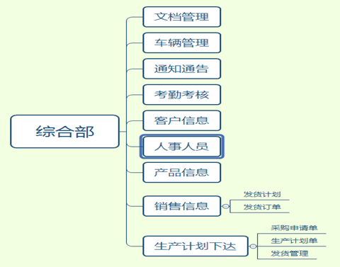

## 4.1 文档管理模块

### 4.1.1资质管理模块

需求分析：该模块主要为：研发部，财务部，市场部，生产部。

该模块中主要包括：

认证文件，

资质文件，

其中主要以pdf（word jpg）文件格式存储到后台；

### 4.1.2合同管理模块

合同管理模块，主要针对研发部、市场部、综合部。

该模块实现，主要方便公司合同的统一归档，统一管理，合同进度查看等。

#### 4.1.2.1合同流程：

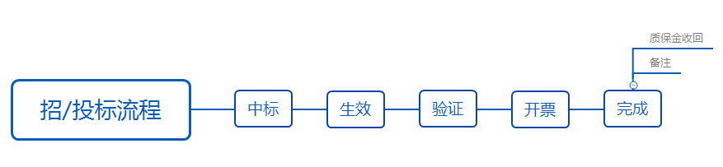

#### 4.1.2.2 合同页面字段

编号(4位数字加年份); (乙方合同正式编号)

操作人，

客户，

建立时间，

附件信息（合同详情），

合同执行状态信息（生效、验收、开票），

上传/下载，查看；

合同页面是一个表单，具有新建功能；

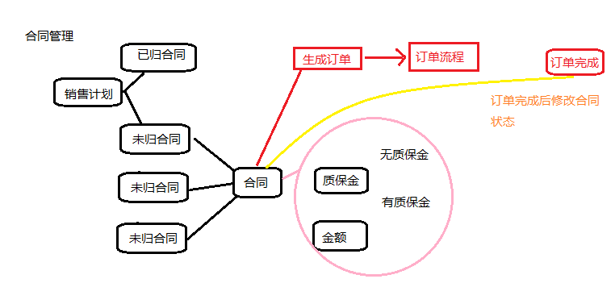

注：未归合同为未归到合同中的销售计划的状态

#### 4.1.2.3 合同与销售计划关系

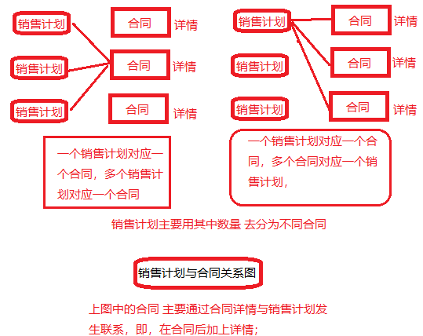

### 4.1.3招投标文件管理

#### 4.1.3.1 公告发布/会议纪要

发布时的形式可以为：图片，链接，文档，文字等等，另加备注；

公告字段：客 户名称，

标书购买时间，

开始时间，

截止时间，

地点，

编号，

发布人，

发布时间

公告发布前台可以以新闻列表的方式展示；

#### 4.1.3.2标书上传

上传格式可以以pdf、doc、excel，

字段：招标编号，

客户，

文件（未制作）（上传人），

文件（已完成），（完成制作人），

#### 4.1.3.3开标信息

类似于看板，记录作用

主要字段：

参加人，

完结时间，

地点，

完成状态，中标、未中标

## 4.2 车辆管理模块

### 4.2.1 车辆分配

#### 4.2.1.1车辆分配申请

主要为，员工在出差时使用车辆时提前填写，由管理人员分配车辆，以便于对车辆充分利用，后期对于车辆维护等。

字段：操作人（申请人）

地点（目的地,出差地点，可以多个）

事由：可以多个；

周期（大概用多久.例如1月，2月，等等；）

注：该操作主要为综合部主管分配；

#### 4.2.1.2车辆分配

字段：选择车辆

选择申请表

分配人

分配时间

注：申请要推送给综合部主管，与申请人所在部门主管；

（新加急申请---新加急分配---新加急分配完成---上一次分配状态）

#### 4.2.1.3车辆使用记录表

字段：使用人，

车辆状态

分配时间（）

事由（备注）：可以多个；

使用时间（填写记录服务器当前时间），

初始公里数（附带照片?+手动录入）

结束时间（填写记录服务器当前时间）

结束公里数（附带照片？+手动录入）

里程数（结束里程 减去 初始里程）

实际事由（备注）；

是否完成（综合主管/部门主管平行审核）

注意：在部门主管与综合主管确认后该记录归档完成；部门主管对该记录不可以修改。确认后，仅综合主管有权限修改记录

#### 4.2.1.4车辆维护表

该功能主要为可以随时查看每辆车的行驶记录以及车况，是否需要保养等信息，在需要保养的车做出提示（最近一次结束里程 减去 最近一次下一次预约维护里程当值大于等于50KM，请求会有提示：临近保养），在有新车辆请求时做出提示；

字段：车辆

当前里程（不是从前表取的，手工录入，照片上传），

事件，

时间，

下一次预约维护里程 （手工录入）

#### 4.2.1.5车辆信息表

主要字段：车辆名称；

车牌号；

车型号；

车辆厂家（暂时可以不填）

购车时间；

维护公里数；()

当前状态；（是否使用，是否空闲等）

车辆乘载人数限制；

创建时间（本条记录创建时间）

记录人（暂时不填，以后关联）

行车记录（暂时不填，以后看情况关联）

## 4.3 通知通告（会议纪要）

### 4.3.1会议纪

主要字段：主要内容，

记录人，

会议时间

4.3.2通知，文本格式；

所有部门所有人都能看到；

字段：主要内容，

发布人，

发布时间

可以与会议纪要同表保存；

## 4.4 绩效/考勤

### 4.4.1考勤

考勤表由打卡机导出excel格式，需求，综合部主管可以看到所有人的考勤信息，其他人只能看到自己的考勤信息。

（前台可考虑用插件导入excel信息）

### 4.4.2绩效

绩效需求：每个部门都有不同的绩效标准，需要按照不同需求计算出绩效；每个部门主管可以看到各个部门的，综合部主管可以看到所有部门的；每个人都可以看到自己的；

## 4.5 客户

主要用于维护客户信息，包括原材料供应商和货物购买商，都为公司；

该表为公司表

主要字段有：供应商名称/客户名称（类似总公司）

客户下属单位名称（作业区）

作业区级下属单位（站）

备注；

## 4.6产品（等同于工厂的成品库）

主要用于展示；

包括字段：产品名称，编号，规格，图片，颜色分类

## 4.7人事，人员

主要为公司员工包括字段：

姓名，

性别，

年龄

登录密码

手机号

邮箱

联系地址

## 4.8 销售

### 4.8.1销售计划单

### （可直接转换为销售订单，也可以多选后合并为一个销售订单）

由销售或者其他部门谈成的业务，

主要字段有：操作人

操作人名

客户总公司（新建，选择）

客户名称

总公司下属公司、作业区

作业区下属站点

客户电话

地址（可以有多个，关联到地图）

产品，

产品名

数量

备注

**销售计划的撤销**

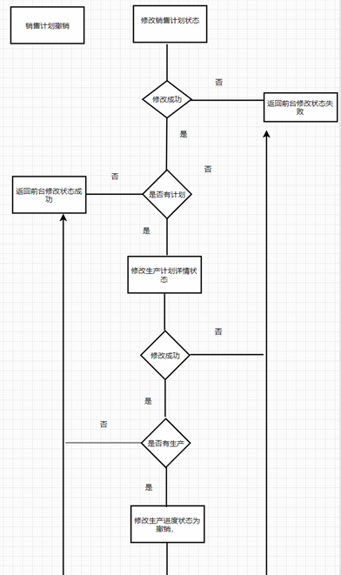

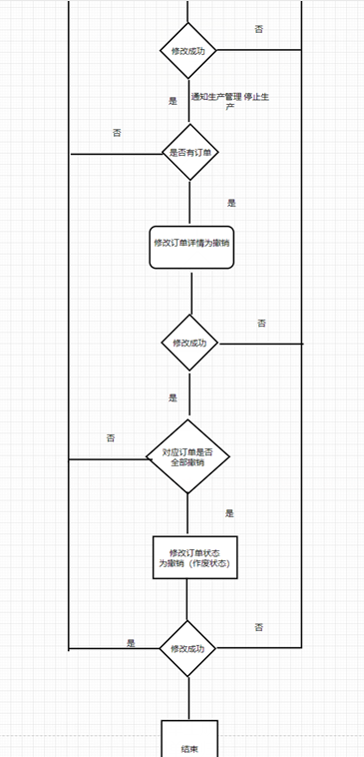

### 4.8.2销售订单

该部分功能主要目的为建立各个不同销售订购单之间的关系；

该订单由销售计划单生成，一般关联到合同，也可不关联；主要作为一个对比，是否遗漏销售计划单未归类到合同中的一个对比

主要字段：订单编号

相关联销售计划单（《list列表》）

订单价格

订单创建时间

关联生产计划单

关联生产管理（成品实现步骤+成品发货状态）

相关联合同（合同实现过程：1，生效，2验收，3开票）

交易价格

交易状态（未完成，进行中，已完成）

是否回款

注：在回款完成后回馈给财务

## 4.9 生产计划下达

### 4.9.1采购申请（主要半成品、原材料为主）

概述：由综合部下发采购计划单给生产部，同时推送

通知给财务部

主要字段：

名称（需采购物料）

数量

客户（原料提供商）

备注

### 4.9.2生产计划单（有实际表格参考）

来源于销售计划单**，**由综合部下发给生产部作为生产计划；

主要字段有：

站名，

标记

型号

数量，

合同编号

计划单日期

销售计划的发货状态变化如下图：

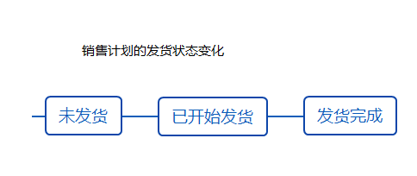

现在为一个销售计划对应多个订单（不定）；

### 4.9.3发货管理

#### 4.9.3.1发货计划

概述: 综合部根据市场部反馈的销售计划单，下发给生产计划单给生产部生产经理，由生产经理安排生产。

主要字段：产品名称，

期望数量，

期望发货日期，

销售计划单（关联）

发货请求状态变化

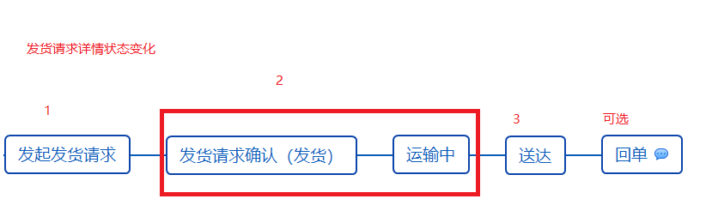

#### 4.9.3.2发货订单（生产部）

该单为发货确认单，由生产部发起，综合部确认；关联到成品出库

主要字段：产品名称；

成品出库单（从销售计划单中取得），

实发数量

未发数量，

是否确认

确认时间

备注

#### 4.9.3.3发货回单（生产部）

该单为发货后，送货描述，细化发货管理；

主要字段：

货运部名称

发货时间

发货到达地点，

到达时间，

收货人（收货地点（代理点代收））

收货方式（自提，送货上门等），

发货人

发货人电话

收货人电话

备注描述（货运运费，等）

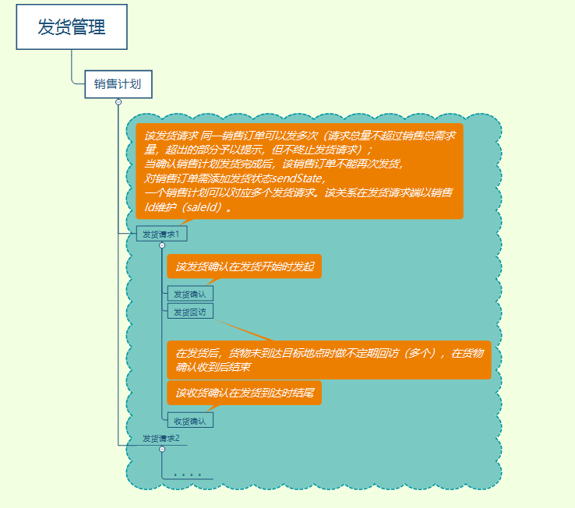

流程：

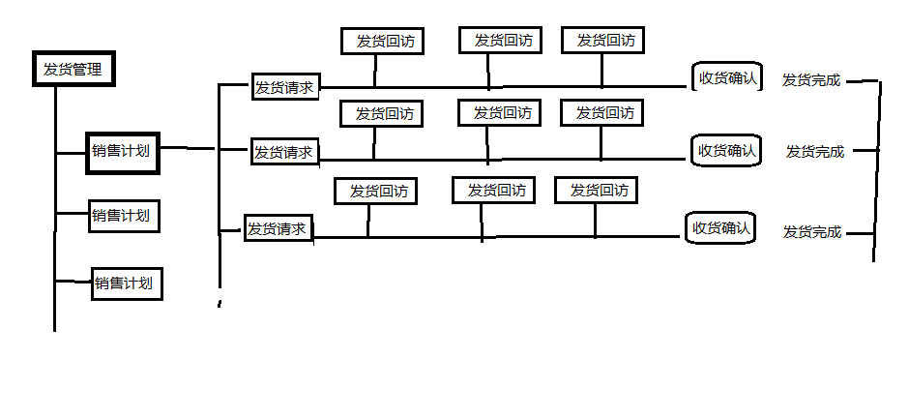

1. 在销售计划中加入收货状态，该状态为整单开始发货 到货物全部收到后的中间状态更改；
2. 在发货请求中加入发货请求状态 ：已下发， 确认发货发货中，发货到达，异常（退货，货物未收到等）
3. 发货回访：当回访时确认该次发货已全部到达 即结束该发货请求的回访，当点击填写回访记录时该次回访记录将自动录入系统；
4. 发货完成并在确认完成该次发货请求时，去查该请求对应的销售计划下其他的销售请求，若其他销售请求全部完成，则该销售订单完成；该销售计划发货完成；
5. 在收货确认时，添加是否有回执单状态，

# 五．权限管理模块

该模块为超级管理员分配，在登录后根据不同的职位分配具体模块与功能。

在前台以树表形式体现。

# 七．个人模块

该模块主要包括：个人信息管理，个人消息管理;

# 八．日志

该模块主要为记录操作信息;

# 九．退出系统模块

该模块主要用于清除相关数据（如seesion， cookie，）返回公司登陆页面；